2015~16緬甸WCS-仰光風情五日(A團)
特色一 緬甸約百分之九十的民眾以佛教為心靈信仰，因而造就境內遍佈廟宇寶塔等佛國特殊景
觀緬甸人向來好以黃金妝點寺廟佛像及寶塔，且民族性極其溫馴謙善宛若翱遊自在的蝴蝶，
因而“黃金王國 ”及“蝴蝶王朝”的美名不逕而走。
特色二 此次WCS總監希望第三天所有扶輪人都能確卻的化身義工, 能與當地學校學生, 互動
關心! 鼓勵他們讓他們感受來自台灣的扶輪人的愛心及善心.使得此次的WCS更具有意義
航班:中華航空
10月13日 | 台北/仰光 | CI7915 | 0700/0955
10月17日 | 仰光/台北 | CI7916 | 1050/1615
- 10/13日(A)台北(4hrs)仰光抵達後前往餐廳用餐樂伯幕尼佛寺(白玉佛寺)
世界和平塔(萬人石窟道場) 飯店
今日專車接往【桃園機場】，搭乘豪華客機前往緬甸前首都有『寶石之都』雅稱的仰光。抵達後，在導遊親切的招喚下，前往餐廳用午餐，後展開精采的佛國觀光行程:
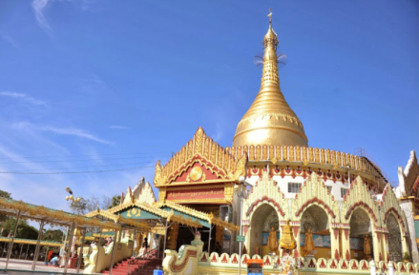
【樂伯幕尼佛寺=白玉佛】：此佛寺佛高37英尺、寬24英尺、厚11英尺，此白玉原石係產於瓦城馬德雅山區，號稱世界最大的白玉原石，總重為670噸，2000年5月從瓦城運抵仰光，數十位工匠嘔心瀝血歷時3年多，方雕琢完成此一任務。
【世界和平塔Kaba Aya Pagoda、萬人石窟道場】：翁山之弟烏奴為求世界和平而建。建於1952年，目的是舉辦1956年的第六屆世界佛教大會，這也是佛教界人士為了紀念釋迦牟尼涅盤2,500週年而結集的一次會議，來自全球佛教教徒約二千之眾，曾齊集於此，舉行為期一年的第六次集結法會。和平塔建有6個大門、6尊大佛，塔的正中央是一個小寶庫，供奉一尊一噸重的錫佛(也有人說是銀佛)，左右兩旁供的是佛的兩大弟子舍利弗和目犍連的舍利子。結束今日行程，前往飯店休息。
早餐：機上精美餐 | 午餐：十里香 中華料理 | 晚餐：王府海鮮中餐廳
住宿：TAW WIN GARDEN HOTEL http://www.tawwingardenhotel.com/
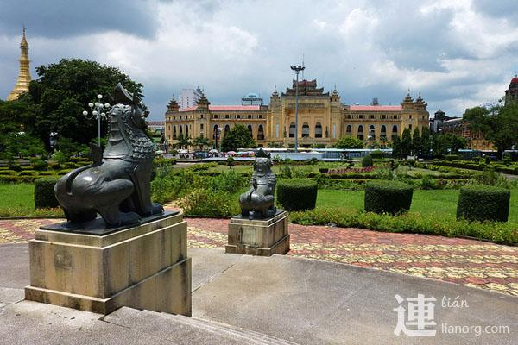
- 10/14日(A)班都拉紀念公園(獨立紀念塔)皇家湖六層寺大臥佛仰光河遊船觀賞夕陽 飯店
【班都拉公園Mahabandoola Garden】： 除了緬甸的國父翁山（Bogyoke Aung San）之外，緬甸還有一位國家英雄班都拉（Bandoola），他因為平定阿薩姆（Assam）叛亂有功，被國王封為Mahabandoola，之後在英緬戰爭中，班都拉也發揮軍事長才數度重創英軍，贏得全國人的愛戴，但不幸在1825年的激戰中中彈殉國。緬甸人為紀念他，便在仰光市區建了這座公園。班都拉公園中最重要的精神象徵便是緬甸的【獨立紀念碑】，這座高大的方尖碑純白莊嚴，園內光木扶疏，氣氛悠閒。
【皇家湖】：遊覽仰光自然景觀所在『皇家湖』此湖為人工湖，當地風景秀麗，據說此地也是情人談情說愛的最佳去處，湖上建有國宴會場鴛鴦石龍船，造型優美特殊，是不可不去的觀光指標，也是國宴聚餐、觀光旅遊的代表性地標。
【喬達基臥佛寺Chaukhtatkyi Pagoda】：意即六層寺，內有世界最大的臥佛，長75公尺、高30公尺，其腳底有108個圖案，代表人有108次輪迴，也象徵天地萬物盡在其腳下(1907年完工）。臥佛的眼睛以玻璃鑲成，並由一位中國畫家點出眼珠，神態慈祥豁達。
【仰光河遊船賞夕陽】安排2小時的仰光河遊船，沿途迎著海風，邊欣賞仰光河岸的健築邊近欣賞夕陽西下。
早餐：飯店內用 | 午餐：THAI LPUS 泰式料理 | 晚餐：GOLDEN DUCK 中華料理(A+B團會合)
住宿：TAW WIN GARDEN HOTEL http://www.tawwingardenhotel.com/
- 10/15日(A) 明格拉動市 12號小學 教室開工動土儀式 義診活動身障照護學校捐贈活動 銀豐餐廳飯店
今日早餐後，全體集合一起出發至明格拉動市的12 號小學。今日活動如下：
- 明格拉動市 12號 小學 三層樓(6間教室)開工動土儀式
- 義診活動(替學生健檢)
- 身障照護學校捐贈活動

早餐：飯店內用 | 午餐：簡式便當 | 晚餐：銀豐海鮮中華料理(A+B團會合)
住宿：TAW WIN GARDEN HOTEL http://www.tawwingardenhotel.com/
- 10/16日(A) 仰光 SHWEDAGON 大金塔~(佛教博物館) SCOTT MARKET翁山市場總監之夜活動飯店
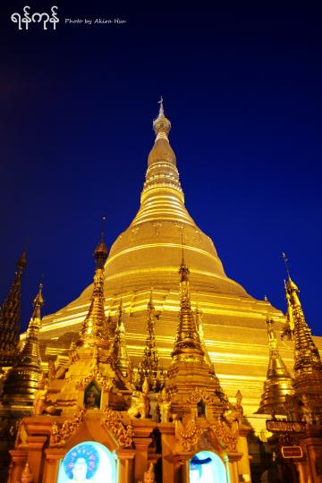
早餐後，前往參觀最具歷史性的建築，可媲美印度著名的『泰姬瑪哈陵』；同時也是仰光市的地標，【大金塔Shwedagon Pagoda】
【瑞德貢大金塔Shwedagon Pagoda、佛教博物館】：此塔建立於2500年前，高度近100公尺，是當今世界上最高的佛塔。塔頂及外觀以六十六噸純金建造而成，頂上金質寶傘下有一直徑27公分的紅寶石，鑲滿鑽石及各色珠寶多達七千於顆，塔週環立68座小塔圍擁著大塔而形成金色塔林。，尤其夕陽西下時場面十分壯觀富麗。此乃佛家聖地，體驗佛家的那一份怡寧與祥和，不枉此行矣！隨後再行參觀位於塔內擁有完整佛教歷史古物的『佛教歷史博物館』參觀已故高僧遺留下來的法器、舍粒子及佛經。稍後前往大金塔街，瀏覽各式各樣的供佛器具。您可於此盡情大肆採購戰利品，餽贈親友或珍藏展示兩相宜。前往當地最具規模的百貨商場〝翁山市場〞(Bogyoke AungSan Market)逛逛:
【翁山市場Bogyoke Aung San Market】：前英國殖民時代遺留下來之Scott Market，仰光當地最大的
傳統開放市場，該處專售工藝品、古董、寶石、玉器、傳統緬甸服飾等。這裡什麼都有、什麼都賣，
是您觀光尋寶購物不可不去的好地方。PS.請旅客貴賓注意!!如有購買寶石、玉器、仿歷史文物等紀念商品等，**切記**需索取購物發票或證明等文件，以便出入海關時檢查使用!!
早餐：飯店內用 | 午餐：威勝霸 中華料理 | 晚餐：(總監之夜)TAW WIN GARDEN 飯店
住宿：TAW WIN GARDEN HOTEL http://www.tawwingardenhotel.com/
- 10/17日(A) 仰光 (4.5 HR) 台北
早餐後，隨後專車，前往仰光國際機場搭豪華客機飛返國門，與團員互道珍重，帶滿豐富的記憶回到溫暖的家，結束此次的黃金佛國-緬甸之旅。
早餐：飯店內用 | 午餐: 機上美食 | 晚餐：X
住宿：溫暖的家

【以上行程景點順序或餐食安排，當地旅行社如遇不可抗拒之因素而有所變動時，】
PS. **切記**入境緬甸機場出關時,會有閒人”主動”來拖你的行李,到時漫天開價要求小費,為了避免紛爭,請務必自己拉行李,出關後交給自車導遊,看著行李上車.

團費:每人新台幣$39,800 (兩人住宿一室) 單人房補差額NT8,000
(**備註 : 於地區線上報名時,請同時刷卡付訂金$10000元 )
此次因為機位有成行率的問題若報名截止後,有事無法成行時, 請找人替補或訂金沒收不能有異議 敬請見諒!
團費包含: 1.台北緬甸來回經濟艙等機票
2. TAW WIN GARDEN HOTEL飯店四夜的住宿
3.以上行程門票.餐食 .及領隊.導遊服務費
4.緬甸單次觀光簽證費
5.贈送台北到機場的來回巴士接送(台北車站或板橋車站)
6. 飯店行李小費(不含枕頭費)
團費不含:私人消費費用
簽證所需資料:
1.護照有效期6個月正本
2.相片彩色相片2吋一張(請給六個月內規格與護照一樣要大頭照 並要白底 )請務必給近三個月內相片以免退件
3.工作天五天(不含假日)

洽詢旅遊資料聯絡電話:
凡爾賽旅行社 王文邦0935-684-299 Carpenter(花蓮吉安社) (03)846-0818
海邦旅行社 林成泰0925-526-258 Tiger (五股金鐘社)、
林金英0933-818-361 Ginner (新北百合社)
海邦旅行社 業務協辦人 : 劉素君(02)2516-0228 (F) (02)2508-2696

